Гимнастика мозга – помощник в работе с детьми.

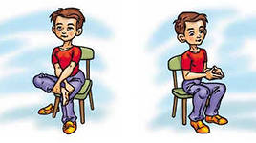

Упражнения для мозга универсальны для детей и взрослых. Они просты и не требует какой-либо специальной физической подготовки. При регулярном выполнении они снимают усталость, повышают концентрацию, умственную и физическую активность.
Дети ленятся читать, писать, учиться и любят целыми днями играть или смотреть телевизор? Выполняйте с ними вместе эти несложные упражнения, и у них появятся сила и энергия для занятий.
1. Движения, пересекающие среднюю линию тела.
Эти упражнения помогают использовать оба полушария гармонично и делать их “перекрестную” работу лучше.
1.1 Упражнение “Перекрестные шаги и прыжки” (можно под музыку или пение).
Прыгайте так, чтобы в такт движения правой ноги двигалась левая рука. А теперь — левая нога и правая рука. Прыгайте вперед. В стороны, назад. Глазами двигайте во всех направлениях. При ходьбе коснитесь левой рукой правого колена, а теперь правой рукой левого колена.
1.2. Упражнение “Ленивые восьмерки”.
Возьмите в правую руку карандаш и начертите на бумаге лежачую восьмерку (знак бесконечности), теперь — левой. А теперь правой и левой руками одновременно.
А теперь начертите восьмерки в воздухе, поочередно каждой рукой и обеими одновременно.
2. Упражнения, растягивающие мышцы тела, помогают удерживать вертикальную позу и не сутулиться, освобождают от напряжения, которое возникает при длительном сидении и чтении.
2.1. Упражнение “Сова”.
Схватите и плотно сожмите мышцы правого плеча левой рукой. Поверните голову и посмотрите назад через плечо. Вдохните глубоко и разверните плечи. Посмотрите через левое плечо и распрямите плечи. Опустите подбородок на грудь и глубоко вдохните, расслабляя мышцы. Повторите то же самое, схватив левое плечо правой рукой.
2.2. Упражнение “Активизация руки”.
Вытяните правую руку вверх, прислонив ее к уху. Легко выдохните воздух сквозь сомкнутые губы. Схватите вытянутую правую руку левой рукой и двигайте ее вперед, назад, к себе, от себя.
2.3. Упражнение “Сгибание стопы ног”.
Сядьте на стул, положите левую ногу на правое колено. Массируйте левую ногу в лодыжке, икрах, под коленом, оттягивайте и одновременно сгибайте ступню к себе и от себя. Повторите: правую ногу на левое колено.
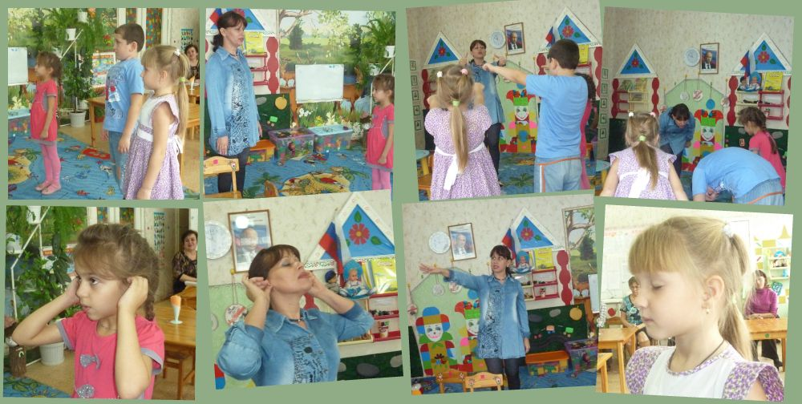
3. Упражнения, повышающие энергию тела, помогают подключать биллионы нервных тончайших клеток, называемых нейронами, к различным системам тела.
3.1. Упражнение “Кнопки мозга”, выполняется перед чтением.
Сядьте удобно. Положите правую руку на пупок, левую па нижнее основание ключицы по правую сторону от грудины. Массируйте левой рукой основание ключицы, держа другую руку на пупке. Повторите то же, переменив руки.

3.2. Упражнение “Кнопки Земли”.
Сядьте удобно. Прикоснитесь двумя пальцами правой руки к точкам под нижней губой, а левой — к верхнему краю лобовой кости. Вдохните “энергию” глубоко в центр тела. Держите руки на точках, делая глубокий вдох и выдох.

3.3. Упражнение “Кнопки баланса”.
Сядьте удобно. Надавите пальцами правой руки за правым ухом в углублении у основания черепа, а левую руку положите на пупок. “Вдохните” энергию. Минутой позже надавите в 'углублении за левым ухом и “выдохните” энергию.
4.1. Упражнение “Крюки”. Поза, углубляющая позитивное отношение, под-нимает настроение.
Сядьте удобно. Положите левую лодыжку поверх правой. Перекрестите руки на груди — левая поверх правой, схватите их в замок, переплетая пальцы между собой, и положите их на груди. Посидите в этой позе минуту, делая глубокие вдохи, закрыв глаза и прижав язык к твердому небу.
Разъедините ноги, сомкните кончики пальцев между собой и дышите глубоко в течение другой минуты.

